Manage User
DEV-FM-018 1.0 (Software Architecture Design Document)

Version 1.0

Revision History
Date | Version | Description | Author
04/10/2010 | 1.0 | Tạo mới | Nguyễn Thị Mai Hương
Table of Contents

Contents
Manage User 1
Version 1.0 1
1. Khái niệm: 4
1.1 Tool sử dụng trong thiết kế hệ thống 5
2. Tổng quan: 5
2.1 Cấu trúc thư mục 5
2.2 Cấu trúc class 5
2.2.1 Giải thích sơ lược các class: 5
3. Danh sách use-case 7
3.1 Add User 7
3.1.1 Phạm vi thiết kế 7
3.1.2 Các class liên quan 7
3.1.3 Sequence diagram 8

Khái niệm:
Tài liệu này là tài liệu thiết kế cơ bản của hệ thống Manage User

Tool sử dụng trong thiết kế hệ thống
EA - Enterprise Architect

Tổng quan:

Cấu trúc thư mục
Các thư mục trong project được tổ chức theo cấu trúc như sau:
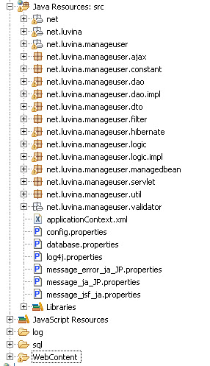

Cấu trúc class

Giải thích sơ lược các class:

- Controllers
  - ListUserController.java: Controller để xử lý cho màn hình ADM002
  - LoginController.java: Controller để xử lý cho màn hình ADM001
  - LogoutController.java: Controller để xử lý Logout
  - AddUserInputUser.java: Controller để xử lý cho màn hình ADM003 truong hợp Add

- logic
  - TblUserLogic.java: Interface Xử lý logic cho các chức năng liên quan đến tbl_user
  - TblUserLogicImpl.java: Implement UserLogic để Xử lý logic cho các chức năng liên quan đến tbl_user
  - TblDeatilUserJapanLogic.java: Interface Xử lý logic cho các chức năng liên quan đến tbl_detail_user_japan
  - TblDeatilUserJapanLogicImpl.java: Implement TblDeatilUserJapanLogic để Xử lý logic cho các chức năng liên quan đến tbl_detail_user_japan
  - MstGroupLogic.java: Interface Xử lý logic cho các chức năng liên quan đến mst_group
  - MstGroupLogicImpl.java: Implement MstGroupLogic để Xử lý logic cho các chức năng liên quan đến mst_group
  - MstJapanLogic.java: Interface Xử lý logic cho các chức năng liên quan đến mst_japan
  - MstJapanLogicImpl.java: Implement MstJapanLogic để Xử lý logic cho các chức năng liên quan đến mst_japan

- dao
  - TblUserDao.java: Interface Xử lý thao tác với DB Thao tác với DB bảng tbl_user
  - TblUserDaoImpl.java: Implement UserDao để Xử lý Thao tác với DB bảng tbl_user
  - TblDeatilUserJapanDao.java: Interface Xử lý Thao tác với DB bảng tbl_detail_user_japan
  - TblDeatilUserJapanDaoImpl.java: Implement TblDeatilUserJapanDao để Xử lý Thao tác với DB bảng tbl_detail_user_japan
  - MstGroupDao.java: Interface Xử lý Thao tác với DB bảng mst_group
  - MstGroupDaoImpl.java: Implement MstGroupDao để Xử lý Thao tác với DB bảng mst_group
  - MstJapanDao.java: Interface Xử lý Thao tác với DB bảng mst_japan
  - MstJapanDaoImpl.java: Implement MstJapanDao để Xử lý Thao tác với DB bảng mst_japan

- validate
Chứa các class validate User

- utils
  - Common.java: Chứa các hàm common của dự án
  - Message.java: Đọc các thông tin về các câu thông báo, lỗi của hệ thống
- Entities
  - TblUser.java: Bean chứa các thuộc tính của bảng tbl_user trong db
  - MstGroup.java: Bean chứa các thuộc tính của bảng mst_group trong db
  - TblDetailUserJapan.java: Bean chứa các thuộc tính của bảng tbl_detail_user_japan trong db
  - MstJapan.java: Bean chứa các thuộc tính của bảng mst_japan trong db

Danh sách use-case

Add User

Phạm vi thiết kế
Thiết kế cho màn hình ADM003 – Nhập mới thông tin user

Các class liên quan

Sequence diagram Hiển thị màn hình ADM003
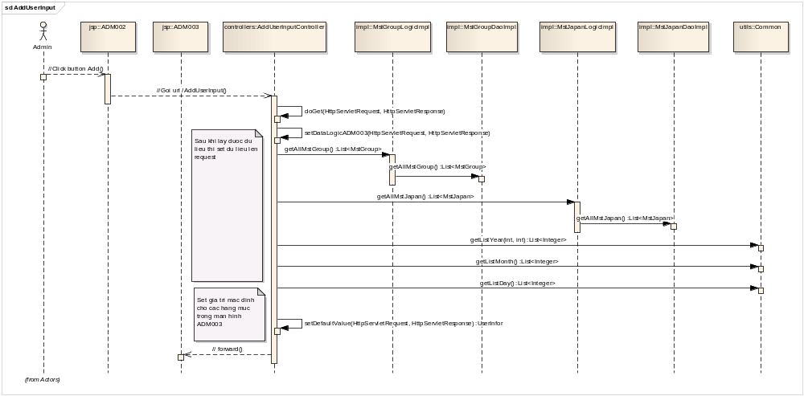

Sequence diagram Click Xác Nhận màn hình ADM003
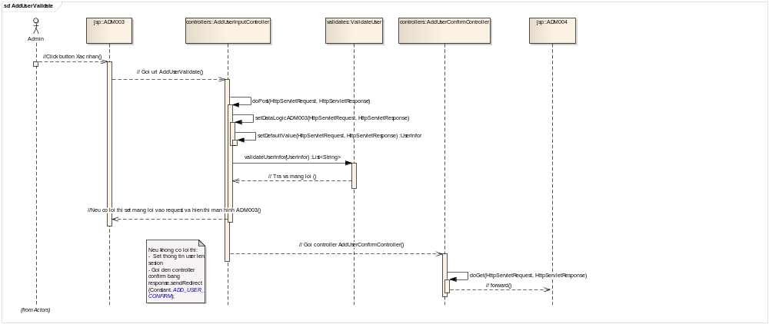

Sequence diagram Click OK màn hình ADM004
